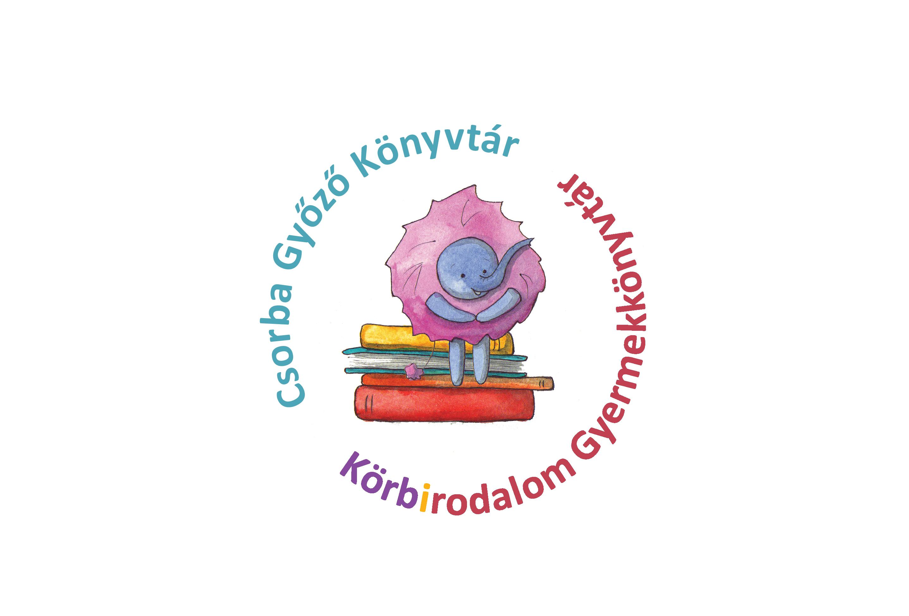
KÖRBIRODALOM GYERMEKKÖNYVTÁR

Decemberi programok

ÓVODAI, ISKOLAI CSOPORTOKNAK AJÁNLJUK:

Bemutatkozik a Körbirodalom Gyermekkönyvtár – Játékos könyvtárismertető sok feladattal és rejtvénnyel
Cél: A gyerekek játékos formában sajátítsák el az alapvető könyvtárhasználati szabályokat, illetve a kereséshez szükséges legfontosabb ismereteket.
Ajánlott korosztály: 5-14 éves korig

Mesevonat – Túl az Óperencián
A mesék különleges világába hívjuk az általános iskolák alsó tagozatos gyermekcsoportjait. A foglalkozásokon különböző kézműves technikák, játékos feladatok és szerepjátékok segítik a mesék jobb megértését.
A Körbirodalom gyermekkönyvtárban a mesékkel való találkozások során a gyerekek szókincse, beszédkészsége, értő olvasása is fejlődik, és emellett megtanulják a könyvtár helyes használatát is.

Szógyurma
A nagycsoportos óvodásoknak, óvodai csoportnak szóló foglalkozás célja a gyerekek aktív és passzív szókincsének fejlesztése képeskönyvek, mondókák, mesék, versek és mozgásos játékok segítségével. Az így elsajátított szókészlet a gyermekek későbbi értő olvasásának alapjául szolgálhat.

CSALÁDOKNAK AJÁNLJUK:

„Babák, dallamok, könyvtárak…”
Zenekuckó Babáknak 6 hónapostól 3,5 éves korig
A foglalkozásokat vezeti: Bogárdi Aliz és Villuth András
Időpont: Minden csütörtökön 10.00 óra

Kerekítő – Ölbeli mondókák, játékok
Népi eredetű, közkedvelt és kevésbé ismert ölbeli játékot és mondókát tanulhatnak a szülők, nagyszülők és pedagógusok a kicsik nagy örömére.
A foglalkozást vezeti: Dr. Harmatné Horesnyi Mária
Időpont: Minden kedden 10.00 óra

FELSŐSÖKNEK, KÖZÉPISKOLÁSOKNAK AJÁNLJUK:

Jumanji Társasjáték Klub, ahol vidám hangulatban, izgalmas játékok részese lehetsz. Ha van kedvenc társasjátékod, hozd el magaddal!
A klubtagság ingyenes.
Helyszín: Körbirodalom Gyermekkönyvtár 4. emelet
Decemberben 2 alkalommal!
Időpont: 2014.12. 06. és 12.27. 15:00-től 17:45-ig.

RENDEZVÉNYEK

Betűkből csodák
Gyermekkönyvtári Napok Körbivel

2014. december 1. hétfő, 17:00 óra
Hogyan neveljünk olvasó gyermeket?
Műhelybeszélgetés szülőknek, pedagógusoknak

Péterfi Rita, olvasásszociológustól konkrét, gyakorlati javaslatokat hallhatunk arról, hogy mit tehetünk a várandósság kezdetétől az általános iskola végéig azért, hogy az olvasás gyerekeink számára élvezetes, örömteli tevékenységgé, s ne nyűgös kötelezettséggé váljon. A műhelybeszélgetésen bemutatjuk a könyvtár Olvasásra születtem! című kiadványsorozatának második, óvodásoknak szóló kiadványát is. A rendezvény ingyenes!
Péterfi Rita az ELTE-n magyar–könyvtár szakos tanári, majd szociológusi diplomát szerezett. Évekig dolgozott a Magyar Televízió szerkesztőjeként, később sajtóinformatikus-újságíró végzettséget szerzett. Húsz éven keresztül dolgozott az Országos Széchenyi Könyvtár olvasáskutatási osztályán. Jelenleg a Pest Megyei Könyvtár munkatársa, emellett az ELTE oktatója. Szülőknek szóló műhelyfoglalkozását számos helyen hallhatták már országszerte.
Helyszín: Tudásközpont, 4. emelet, Körbirodalom Gyermekkönyvtár

2014.december 2. kedd, 14:30 óra
Torzonborz, a rabló –kiállítás megnyitó és eredményhirdetés

A novemberi programajánlókban meghirdetett rajzpályázat legjobb alkotásait értékeli, és a kiállítást megnyitja Dr. Szabolcsiné Orosz Hajnalka, a Csorba Győző Könyvtár igazgatója.
A megnyitón részleteket láthatunk a Torzonborz a rabló című előadásból a Bóbita Bábszínház jóvoltából.
Helyszín: Tudásközpont, -1. szint, nagyelőadó

2014. december 3. szerda, 14:30 óra
L. Molnár Edit: Történetek a gyerekszobából
Interaktív könyvbemutató

A gyerekek a könyv írójával L. Molnár Edittel és az e-book illusztrátorával, Steiner Lídiával együtt nézhetik meg, játszhatják végig a mesét.
A program előzetes regisztrációhoz kötött!
Regisztrálni lehet az alábbi telefonszámon: 06 72/501–500/28022

2014. december 4. csütörtök, 14:00 óra
Mit csinál a Mikulás, ha senki sem látja?
Játékos közös rajzolás, beszélgetés Agócs Írisszel, a mai gyermekkönyvek egyik legnépszerűbb illusztrátorával.
A program előzetes regisztrációhoz kötött!
Regisztrálni lehet az alábbi telefonszámon: 06 72/501–500/28022
Helyszín: Tudásközpont, 4. emelet, Körbirodalom Gyermekkönyvtár

2014. december 4. csütörtök 15:00 – 17.00 óra
Adventi játékok, népszokások, kézműves foglalkozás
Közreműködik a Misina Táncegyüttes
Helyszín: Tudásközpont, 0. szint, konferenciaterem

2014. december 5. péntek 14:00 óra
Radnai Éva: Mi fán terem? – zenés könyvbemutató.
A helyszínen is megvásárolható kiadványban nem kevesebb, mint 23 versbe rejtett találós kérdés található.
A találós kérdéseket a Röppentő Együttes zenés előadások hallgathatjuk meg.
Helyszín: Tudásközpont, 4. emelet, Körbirodalom Gyermekkönyvtár

2014. december 6. szombat 15:00 – 18:00 óra
Mikulás a könyvtárban!
Adventi kézműves foglalkozásokkal, játszóházzal, óriás társasjátékokkal, kézműves vásárral várjuk a kicsiket, nagyokat Mikulás napján!
A Mikulás 17:00 órakor Tamás Éva zenés gyermekműsorával érkezik.
Minden gyermeket mikulás csomaggal várunk.
A részvételi díj: 1000Ft/gyerek. A kísérőknek díjmentes!
A részvétel előzetes regisztrációhoz kötött! Határidő: 2014. december 2.
Jelentkezését a jancsik@baralib.hu e-mail címen várjuk.
Helyszín: Tudásközpont, 0. szint, konferenciaterem

2014. december 1-5-ig MINDEN NAP 14:00-18:00 óráig GYERMEKÖNYV CSERE a könyvtárban!
Hozd el régi, megunt, nem használt vagy több példányos könyveidet és gyűjtsd be mások kedvenc mesekönyveit ingyen! Ahány könyvet hozol, annyit vihetsz, ám visszatérésedre is számítunk – újabb gazdára váró könyvekkel! Hogy mindenki boldogan távozzon, csak jó állapotban lévő könyveket fogadunk el. A megmaradt könyveket a pécsi Dóri Ház gyermekeihez juttatjuk el.
Helyszín: Tudásközpont, 0. szint

2014. december 2-4-ig, naponta 10.00 órától MESÉLŐ KÉPEK címmel diavetítésre várjuk az óvodás csoportok jelentkezését. A meséket a Pécsi Nemzeti Színház színművészei olvassák fel.
A program előzetes regisztrációhoz kötött!
Regisztrálni lehet az alábbi telefonszámon: 06 72/501–500/28022
Helyszín: Tudásközpont, 4. emelet, Körbirodalom Gyermekkönyvtár

